**Thiết kế giao diện**

**Sinh viên thực hiên :   
 -Nguyễn Thành An-1542202**

**-Từ Ngọc Xuân Thái-1542268**

# Danh sách các màn hình

|  |  |  |
| --- | --- | --- |
| STT | Tên màn hình | Ý nghĩa/Ghi chú |
| 1 | Index | Hiện 8 sản phẩm mới nhất và slideshow 8 sản phẩm đó |
| 2 | Sản phẩm | Hiện thị tất cả sản phẩm trong cửa hàng |
| 3 | Sản phẩm theo loại sản phẩm | Hiện sản phẩm theo loại |
| 4 | Chi tiết sản phẩm | Hiện giá, số lượng, size, mô tả sản phẩm |
| 5 | Đăng ký thành viên |  |
| 6 | Đăng nhập thành viên |  |
| Admin |  |  |
| 7 | Dang sách sản phẩm | Hiện, xóa sản phẩm |
| 8 | Thêm sản phẩm |  |
| 9 | Sửa sản phẩm |  |
| 10 | Quản lý loại sản phẩm | Thêm, xóa , sửa loại sản phẩm |
| 11 | Quản lý nhà sản xuất | Thêm, xóa, sửa nhà sản xuất |

# Mô tả chi tiết mỗi màn hình

## *Màn hình index*

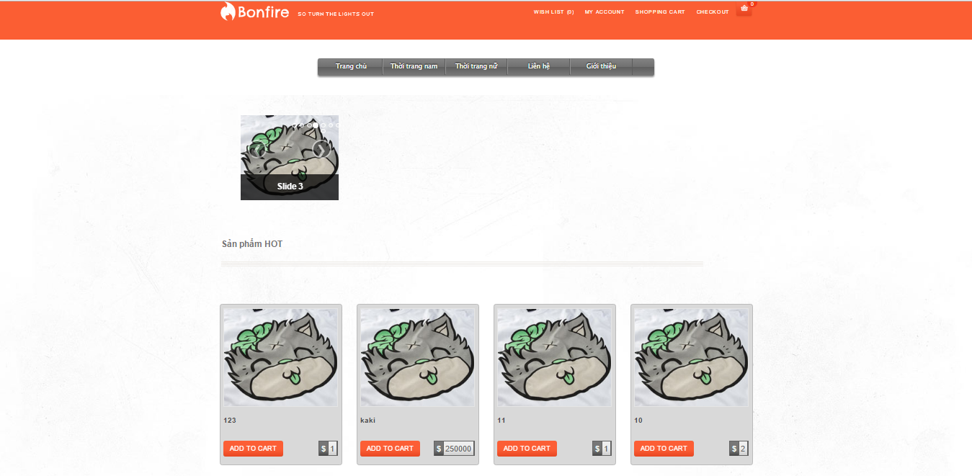*Hiển thị các sản phẩm mới (8 sản phẩm). Slideshow hiển thị theo 8 sản phẩm mới đó*

## *Màn hình hiển thị sản phẩm*

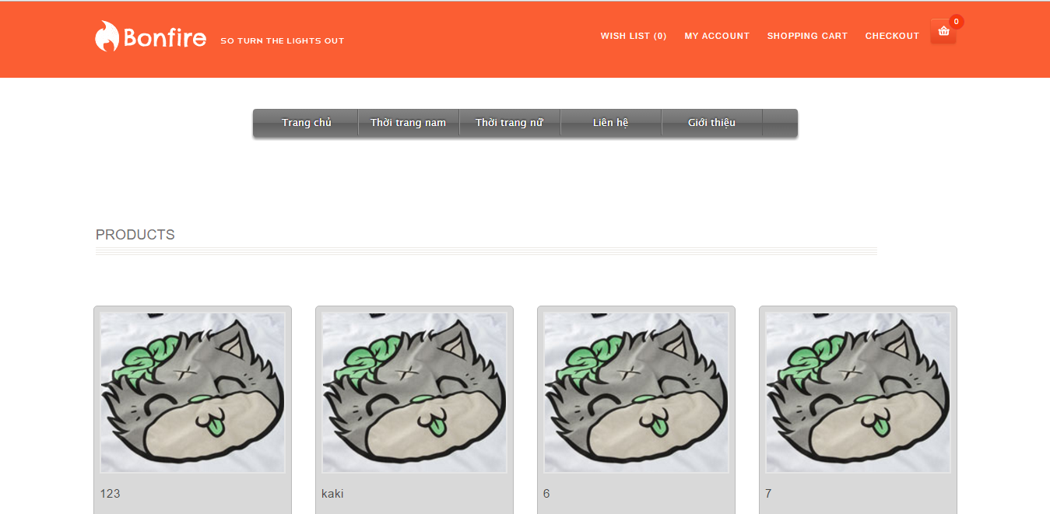

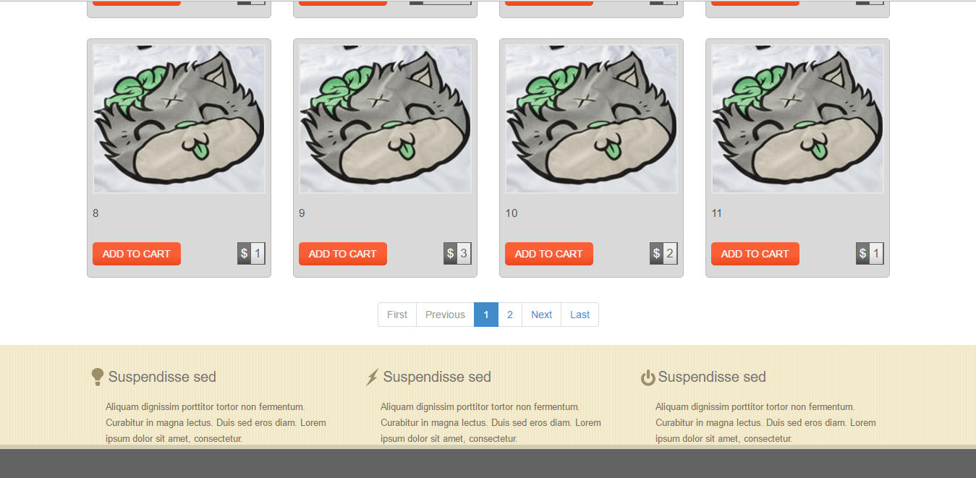

*Hiển thị tất cả sản phẩm theo thứ tự sản phẩm mới nhất, phần trang : 1 trang là 8 sản phẩm*

***2.3 Sản phẩm theo loại sản phẩm***

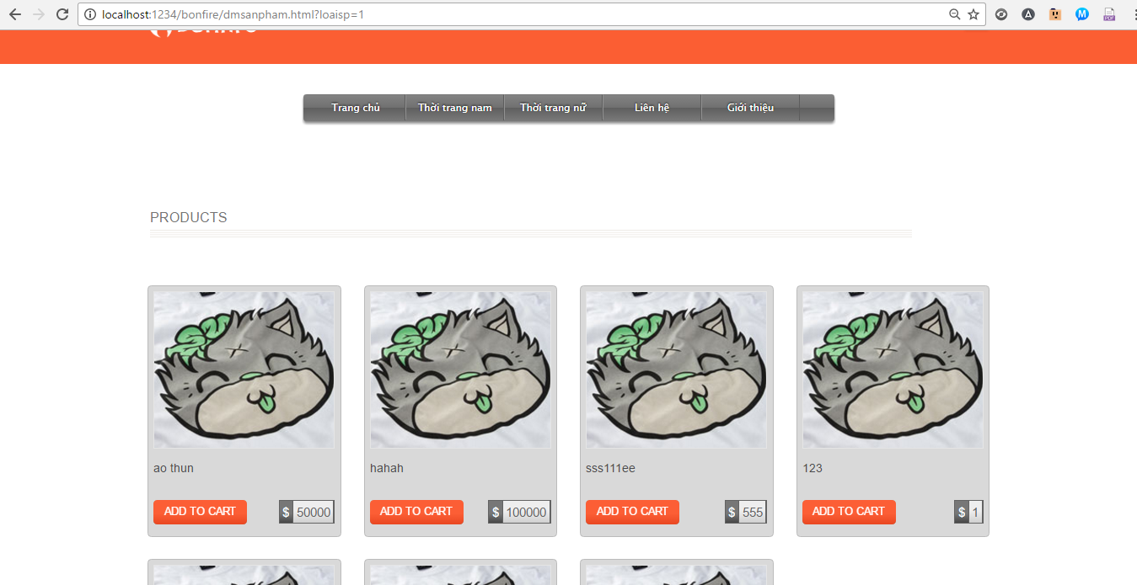

*Hiển thị các sản phẩm theo chọn menu*

***2.4 Chi tiết sản phẩm***

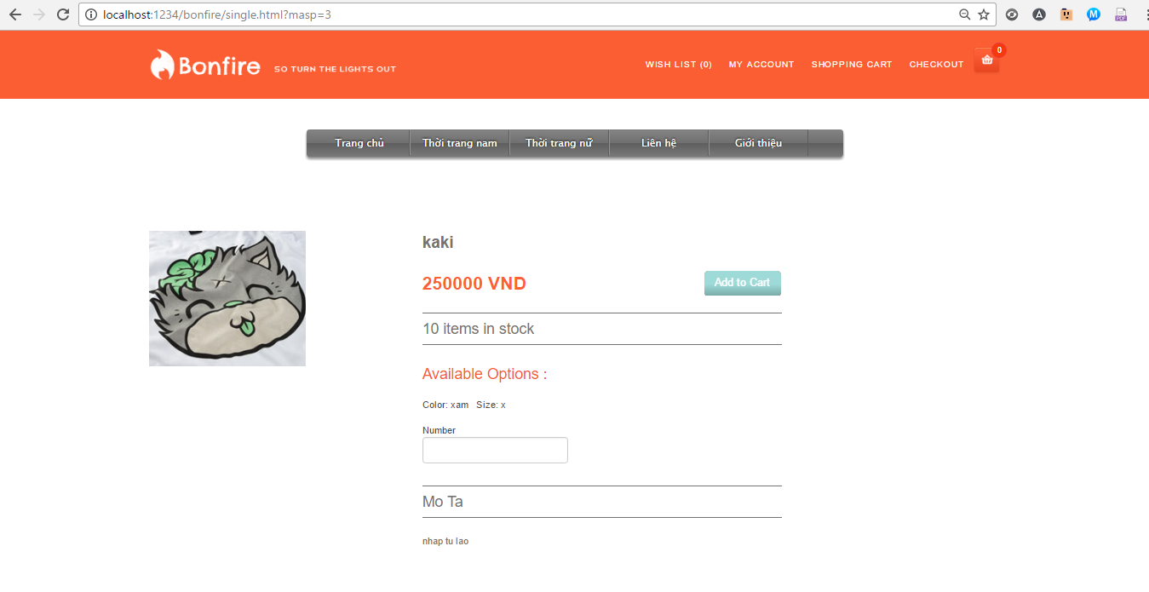

*Hiển thị chi tiết sản phẩm: tên, giá, số lượng trong kho, size, màu sắc, mô tả*

***2.5 Đăng ký thành viên***

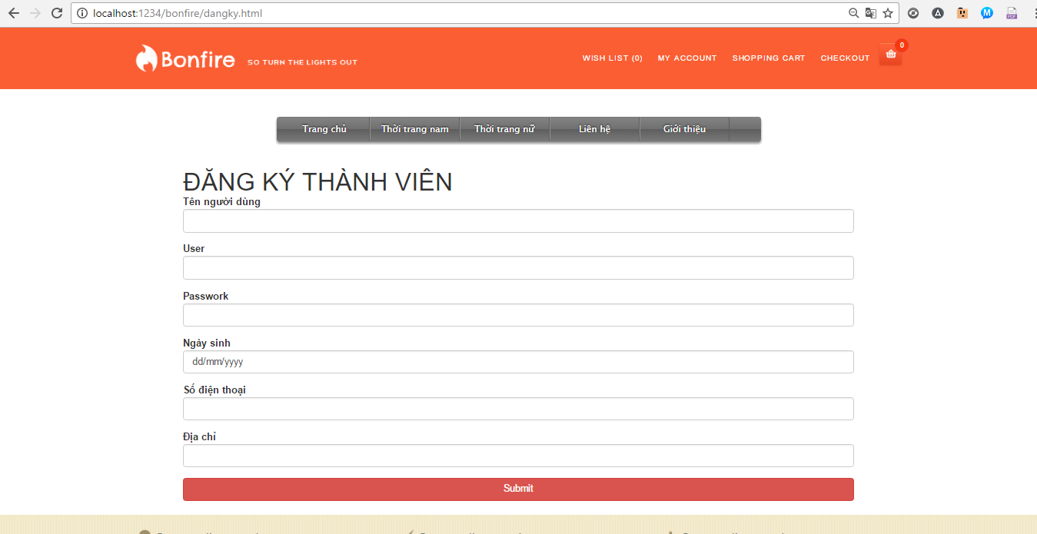

*Điền các thông tin để đăng ký thành viên. Sau đó ấn submit*

***2.6 Đăng nhập thành viên***

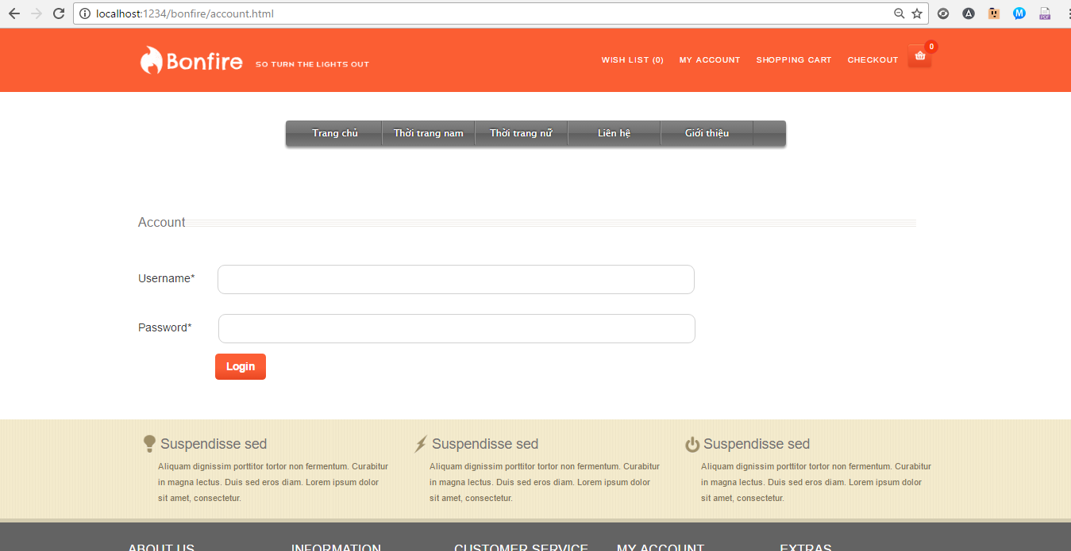

*Nhập username, password đúng sẽ đăng nhập thành công*

***2.7 Dang sách sản phẩm***

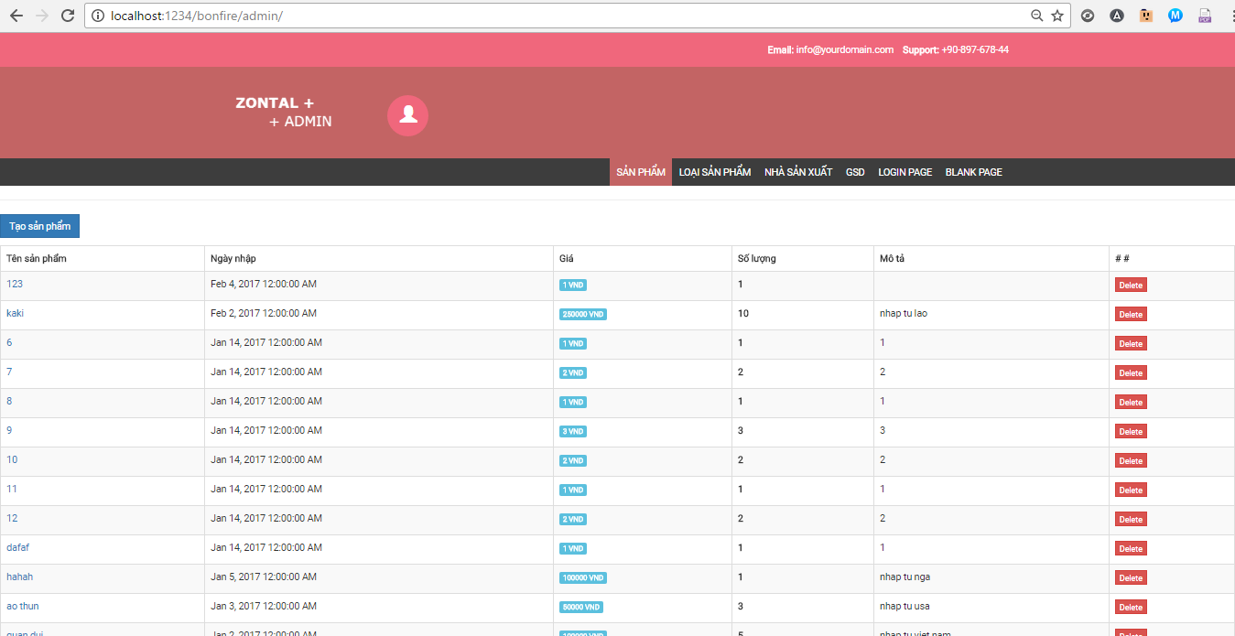

*Hiển thị danh sách các sản phẩm*

*Để xóa sản phẩm: ấn delete, khi thành công xuất hiện bảng thông báo thành công*

*Tạo mới sản phẩm: ấn vào button tạo mới sản phẩm*

***2.8 Thêm sản phẩm***

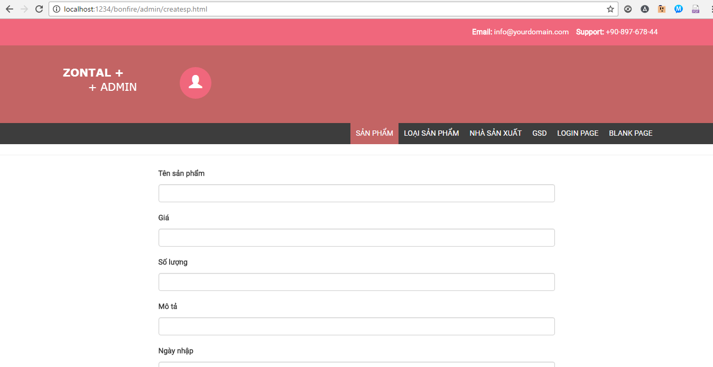

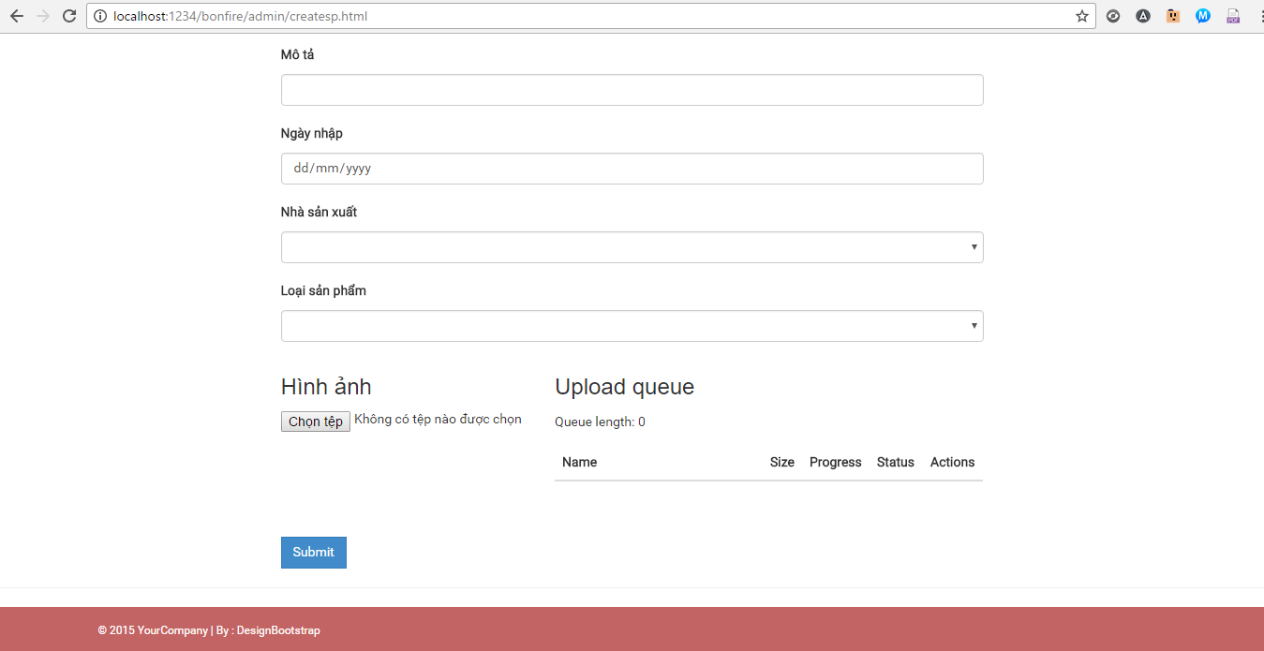

*Nhập tất cả thông tin của sản phẩm, sau đó ấn submit để thêm sản phẩm vào danh sách*

***2.9 Sửa sản phẩm***

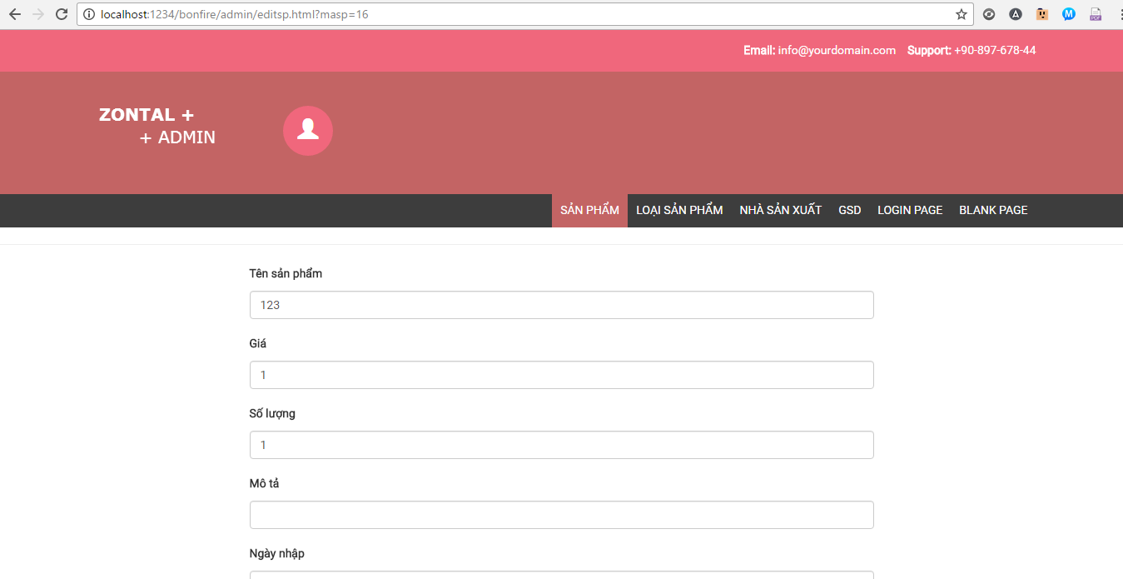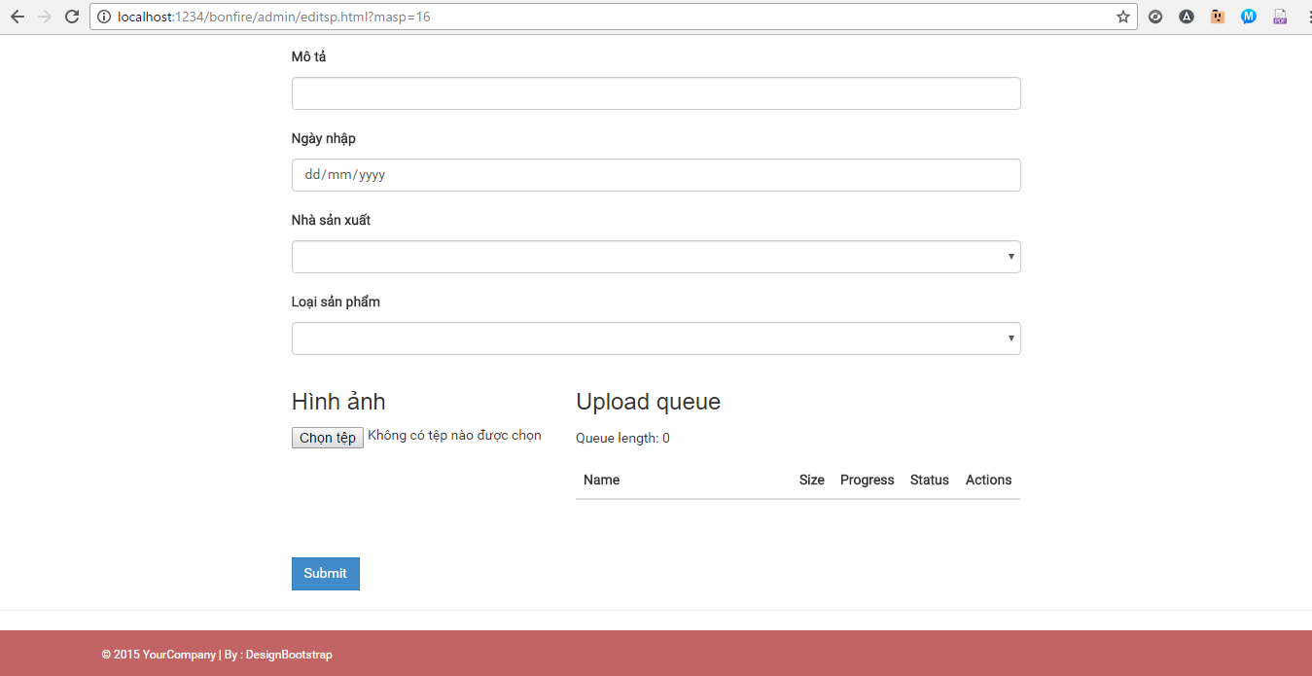

*ở trang danh sách sản phẩm admin, bấm vào tên sản phẩm dẫn đến trang sửa sản phẩm, ở đây hiển thị các thông tin cũ của sản phẩm. Khi sửa xong, ấn submit*

***2.10 Quản lý loại sản phẩm***

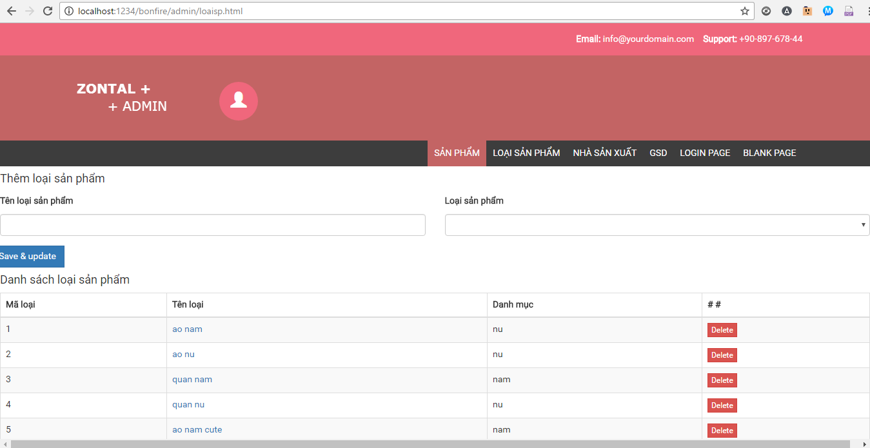

*Hiển thị danh sách loại sản phẩm*

*Để xóa loại sản phẩm: ấn delete, thành công xuất hiện bảng thông báo thành công*

*Để sửa loại sản phẩm: ấn vào tên loại sản phẩm, các thông tin cũ sẽ xuất hiện ở phần thêm loại sản phẩm. Sửa loại sản phẩm theo ý muốn, ấn save & update*

*Thêm loại sản phẩm: điền thông tin loại sản phẩm muốn thêm, sau đó ấn save & update*

***2.11 Quản lý nhà sản xuất***

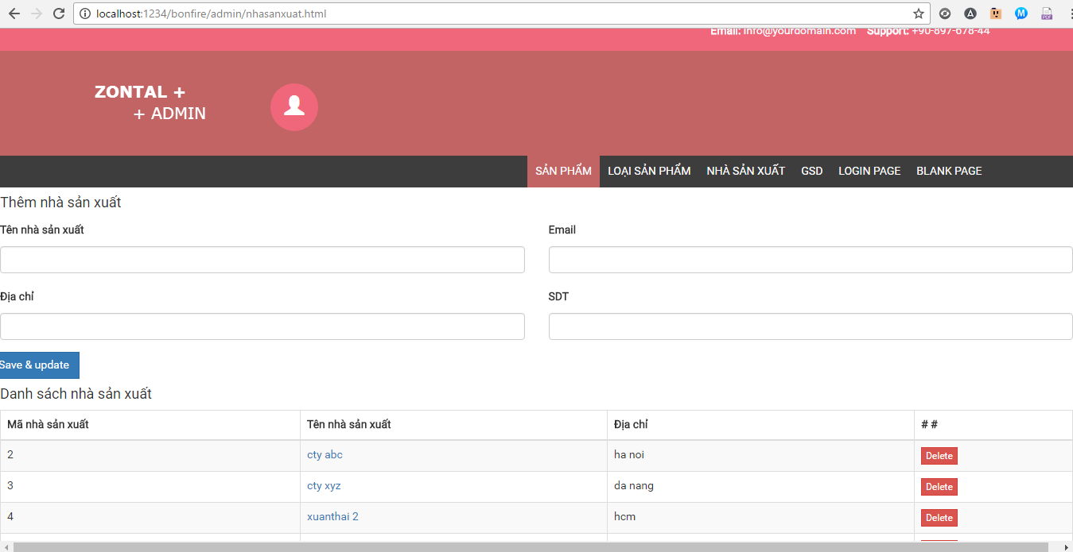

*Hiển thị danh sách nhà sản xuất*

*Để xóa nhà sản xuất: ấn delete, thành công xuất hiện bảng thông báo thành công*

*Để sữa nhà sản xuất: ấn vào tên nhà sản xuất, các thông tin cũ sẽ xuất hiện ở phần thêm nhà sản xuất. Sửa nhà sản xuất theo ý muốn, ấn save & update*

*Thêm nhà sản xuất: điền thông tin nhà sản xuất muốn thêm, sau đó ấn save & update*